Ngày soạn:…/…/…
Ngày dạy:…/…/…

CHỦ ĐỀ 5: CON NGƯỜI VÀ SỨC KHỎE

BÀI 14: CƠ QUAN VẬN ĐỘNG
(3 tiết)
I. MỤC TIÊU
1. Mức độ, yêu cầu cần đạt
- Chỉ và nói được tên các bộ phận chính và chức năng của các cơ
2. Năng lực
- Năng lực chung:
- Năng lực giao tiếp, hợp tác: Trao đổi, thảo luận để thực hiện các nhiệm vụ học tập.
- Năng lực giải quyết vấn đề và sáng tạo: Sử dụng các kiến thức đã học ứng dụng vào thực tế, tìm tòi, phát hiện giải quyết các nhiệm vụ trong cuộc sống.
- Năng lực riêng:
- Thực hành trải nghiệm để phát hiện vị trí của cơ xương trên cơ thể và sự phối hợp của cơ, xương khớp khi cử động.
- Nhận biết được chức năng của xương và cơ quan hoạt động vận động.
3. Phẩm chất
- Dự đoán được điều gì sẽ xảy ra với cơ thể mỗi người nếu cơ quan vận động ngừng hoạt động.
II. PHƯƠNG PHÁP VÀ THIẾT BỊ DẠY HỌC
1. Phương pháp dạy học
- Vấn đáp, động não, trực quan, hoạt động nhóm, đóng vai, giải quyết vấn đề, lắng nghe tích cực.
2. Thiết bị dạy học
a. Đối với giáo viên
- Giáo án.
- Các hình trong SGK.
b. Đối với học sinh
- SGK.
- Vở bài tập Tự nhiên và xã hội 2.
III. CÁC HOẠT ĐỘNG DẬY HỌC
HOẠT ĐỘNG CỦA GIÁO VIÊN | HOẠT ĐỘNG CỦA HỌC SINH
TIẾT 1
I. HOẠT ĐỘNG KHỞI ĐỘNG  a. Mục tiêu: Tạo tâm thế hứng thú cho học sinh và từng bước làm quen bài học.  b. Cách thức tiến hành:  - GV tổ chức cho HS vừa múa, vừa hát bài Thể dục buổi sáng.  - GV yêu cầu HS trả lời câu hỏi: Em đã sử dụng bộ phận nào của cơ thể để múa, hát?  - GV dẫn dắt vấn đề: Để múa, hát, một số bộ phận của cơ thể chúng ta phải cử động. Cơ quan giúp cơ thể của chúng ta thực hiện các cử động được gọi là cơ quan vận động. Vậy các em có biết các bộ phận chính của cơ quan vận động là gì? Chức năng của cơ quan vận động là gì? Chúng ta cùng tìm hiểu trong bài học ngày hôm nay - Bài 14: Cơ quan vận động.  II. HOẠT ĐỘNG HÌNH THÀNH KIẾN THỨC  Hoạt động 1: Khám phá vị trí các bộ phận của cơ quan vận động trên cơ thể  a. Mục tiêu: Xác định vị trí của cơ và xương trên cơ thể.  b. Cách tiến hành:  Bước 1: Làm việc theo cặp  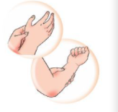  - GV yêu cầu HS quan sát và làm theo gợi ý hình SGK trang 82, nói với bạn những gì em cảm thấy khi dùng tay nắn vào các vị trí trên cơ thể như trong hình vẽ.  - GV đặt câu hỏi: Các em hãy dự đoán bộ phận cơ thể em nắn vào đó thấy mềm là gì?; bộ phận cơ thể em nắn vào thấy cứng là gì?  Bước 2: Làm việc cả lớp  - GV mời đại diện một số cặp trình bày kết quả làm việc trước lớp. HS khác nhận xét.  - GV giới thiệu kiến thức:  + Khi nắn vào những vị trí khác nhau trên cơ thể, nếu em cảm thấy có chỗ mềm, đó là cơ, nếu em cảm thấy cứng, đó là xương.  + Cơ thể của chúng ta được bao phủ bởi một lớp da, dưới lớp da là cơ (khi nắn vào em thấy mềm, ví dụ ở bắp tay, đùi mông), dưới cơ là xương (vì vậy, cần nắn sâu xuống em mới thấy phần cứng, đó là xương) hoặc ở một số chỗ da gắn liền với xương (khi nắn vào em thấy cứng, ví dụ như ở đầu).  Hoạt động 2: Xác định tên, vị trí một số xương chính và một số khớp xương  a. Mục tiêu: Chỉ và nói được tên một số xương chính và khớp xương trên hình vẽ bộ xương.  b. Cách tiến hành:  Bước 1: Làm việc cả lớp  - GV hướng dẫn HS nói tên và cách chỉ vào vị trí của một số xương (Hình 1, SGK trang 83), khớp xương (Hình 2, SGK trang 83):  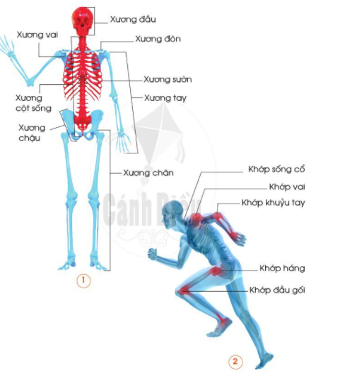  Bước 2: Làm việc theo cặp  - GV yêu cầu hai HS lần lượt thay nhau chỉ và nói tên một số nhóm xương chính trên hình 1 và khớp xương trên hình 2.  Bước 3: Làm việc cả lớp  - GV mời đại diện một số cặp lên trước lớp chỉ và nói tên các xương chính trên Hình 1.  - GV yêu cầu các HS khác theo dõi, nhận xét.  - GV giới thiệu kiến thức:  + Xương đầu gồm xương sọ và xương mặt.  + Xương cột sống được tạo nên bởi nhiều đốt sống.  + Nhiều xương sườn gắn với nhau tại thành xương lồng ngực.  - GV mời 1 số cặp khác lên chỉ và nói tên một số khớp xương trên Hình 2.  - GV yêu cầu các HS khác nhận xét, theo dõi.  - GV giới thiệu kiến thức: Nơi hai hay nhiều xương tiếp xúc với nhau được gọi là khớp xương. Ở lớp 2, chúng ta chỉ học về các khớp cử động được.  - GV tổ chức cho HS chơi trò chơi “Chỉ và nói tên xương, khớp xương trên cơ thể mỗi em”. Mỗi nhóm cử một bạn lần lượt lên chơi.  + Cách chơi: Trong vòng 1 phút, đại diện nhóm nào nói được nhiều tên xương, khớp xương và chỉ đúng vị trí trên cơ thể của mình là thắng cuộc.  - GV yêu cầu HS làm câu 1 Bài 14 vào Vở bài tập. |  | - HS múa, hát.  - HS trả lời: Em đã sử dụng tay, chân để múa; miệng để hát.  - HS quan sát hình, làm theo gợi ý và trả lời câu hỏi.  - HS trả lời:  + Nắn vào ngón tay thấy cứng.  + Nắn vào lòng bàn tay và thấy bàn tay mình mềm.  - HS quan sát, lắng nghe.  - HS làm việc theo cặp.  - HS trình bày: Một số tên xương trong hình 1: xương đầu, xương vai, xương đòn, xương sườn, xương cột sống, xương tay, xương chậu, xương chân.  - HS trình bày: Một số khớp xương trong hình 2: khớp sống cổ, khớp vai, khớp khuỷu tay, khớp háng, khớp đầu gối.  - HS lắng nghe, tiếp thu.  - HS chơi trò chơi.  - HS làm bài.
TIẾT 2
I. HOẠT ĐỘNG KHỞI ĐỘNG  a. Mục tiêu: Tạo tâm thế hứng thú cho học sinh và từng bước làm quen bài học.  b. Cách thức tiến hành:  - GV giới trực tiếp vào bài Cơ quan vận động (tiết 2).  II. HOẠT ĐỘNG HÌNH THÀNH KIẾN THỨC  Hoạt động 3: Xác định tên, vị trí một số cơ chính  a. Mục tiêu: Chỉ và nói được tên một số cơ chính.  b. Cách tiến hành:  Bước 1: Làm việc theo cặp  - GV yêu cầu HS quan sát hình hệ cơ nhìn mặt từ trước và mặt sau trang 84 SGK và yêu cầu HS lần lượt chỉ và nói tên một số cơ chính trong các hình.  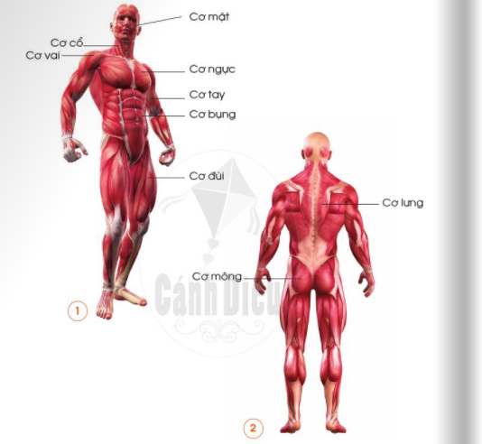  Bước 2: Làm việc cả lớp  - GV mời đại diện một số cặp lên chỉ vào hình hệ cơ, nói tên các cơ chính. HS khác nhận xét.  - GV tổ chức cho HS chơi trò chơi “Chỉ và nói tên một số cơ trên cơ thể em”. Mỗi nhóm cử một bạn lần lượt lên chơi.  - GV giới thiệu luật chơi: Trong vòng 1 phút, đại diện nhóm nào nói được nhiều tên cơ và chỉ đúng vị trí trên cơ thể của mình là thắng cuộc.  - GV yêu cầu HS làm câu 2 Bài 14 vào Vở bài tập.  - GV yêu cầu HS trả lời câu hỏi: Cơ quan vận động bao gồm những bộ phận chính nào?  Hoạt động 4: Chức năng vận động của cơ, xương, khớp  a. Mục tiêu: Nói được tên các cơ xương khớp giúp HS thực hiện được một sô cử động như cúi đầu, ngửa cổ, quay tay, co chân, đi, chạy,...  b Cách tiến hành:  Bước 1: Làm việc theo nhóm  - GV hướng dẫn HS:  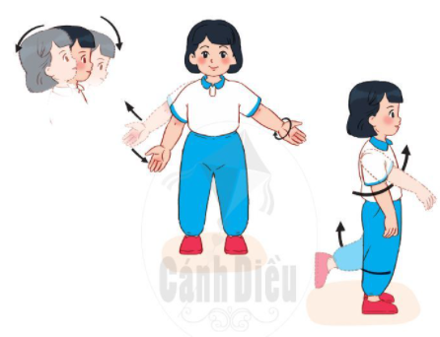  + Nhóm trường điều khiển các bạn: Thực hiện các cử động như các hình vẽ trang 85 SGK và nói tên các cơ, xương, khớp giúp cơ thể em thực hiện được các cử động đó.  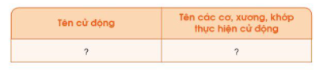  + HS ghi tên các cử động và tên các cơ, xương, khớp thực hiện cư động vào vở theo mẫu trang 85 SGK.  Bước 2: Làm việc cả lớp  - GV mời đại diện các nhóm lên trình bày bảng tổng kết ghi lại kết quả làm việc cùa nhóm mình trước lớp. Các nhóm khác nhận xét.  - GV chữa bài làm của các nhóm đồng thời chốt lại kiến thức chính của hoạt động này:  + Chúng ta có thể quay cổ, cúi đầu hoặc ngửa cổ là nhờ các cơ ở cổ, các đốt sống cổ và các khớp nối các đốt sống cổ.  + Chúng ta có thể giơ tay lên, hạ tay xuống, quay cánh tay là nhờ các cơ ở vai, xương tay và khớp vai.  + Chúng ta có thể đi lại, chạy nhảy là nhờ các cơ ở chân, các xương chân và các khớp xương như khớp háng, khớp gối.  - GV yêu cầu HS cả lớp cùng thảo luận, trả lời câu hỏi ở trang 85 SGK: Nếu cơ quan vận động ngừng hoạt động thì điều gi sẽ xảy ra với cơ thể?  - GV yêu cầu HS mục “Em có biết?" ở trang 86 SGK. |  | - HS quan sát hình, trả lời câu hỏi.  - HS trình bày: Một số cơ chính: cơ mặt, cơ cổ, cơ vai, cơ ngực, cơ tay, cơ bụng, cơ đùi, cơ lưng, cơ mông.  - HS chơi trò chơi.  - HS làm bài.  - HS trả lời: Cơ quan vận động bao gồm những bộ phận: bộ xương và hệ cơ.  - HS lắng nghe, thực hiện.  - HS trình bày.  - HS lắng nghe, tiếp thu.  - HS trả lời: Nếu cơ quan vận động ngừng hoạt động thì các cơ sẽ dần teo đi và con người có nguy cơ bị bại liệt.
TIẾT 3
I. HOẠT ĐỘNG KHỞI ĐỘNG  a. Mục tiêu: Tạo tâm thế hứng thú cho học sinh và từng bước làm quen bài học.  b. Cách thức tiến hành:  - GV giới trực tiếp vào bài Cơ quan vận động (tiết 3).  II. HOẠT ĐỘNG LUYỆN TẬP, VẬN DỤNG  Hoạt động 5: Khám phá các mức độ hoạt động của một số khớp giúp tay và chân cử động  a. Mục tiêu: Củng cố và mở rộng kiến thức về sự phối họp hoạt động của cơ, xương và khớp xương của cơ quan vận động.  b. Cách tiến hành:  Bước 1: Làm việc theo nhóm  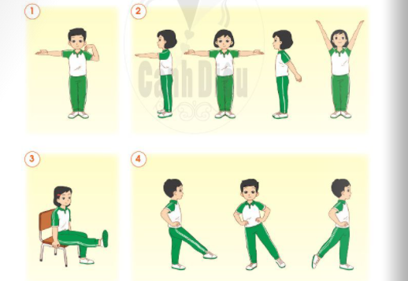  - GV hướng dẫn HS: Nhóm trưởng điều khiển các bạn thực hiện các cử động theo yêu cầu như trong phần thực hành trang 86 SGK. Sau đó, rút ra kết luận khớp nào cử động thoải mái được về nhiều phía.  - GV chỉ dẫn, hỗ trợ các nhóm (nếu cần).  Bước 2: Làm việc cả lớp  - GV mời đại diện các nhóm trình bày kết quả thảo luận trước lớp.  - GV yêu cầu HS khác góp ý kiến.  Hoạt động 6: Chơi trò chơi “Đố bạn”  a. Mục tiêu: Củng cố hiểu biết cho HS về chức năng của cơ quan vận động qua hoat động cử động của các cơ mặt.  b. Cách tiến hành:  - GV hướng dẫn cách chơi:  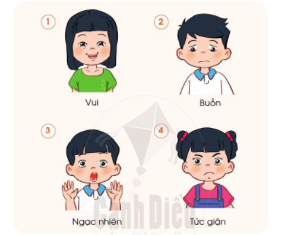  + Mỗi nhóm cử một bạn lên rút một phiếu ghi số thứ tự.  + Trong mỗi phiếu sẽ ghi rõ tên một biểu cảm trên khuôn mặt (ví dụ: buồn, vui, ngạc nhiên, tức giận;...).  + HS đại diện nhóm phải thực hiện biểu cảm ghi trong phiếu.  + Cả lớp quan sát và đoán bạn đang bộc lộ cảm xúc gì qua nét mặt, nếu cả lớp đoán đúng, bạn HS đại diện nhóm sẽ thắng cuộc.  - GV tuyên dương các nhóm thắng cuộc.  - GV yêu cầu HS cả lớp thảo luận câu hỏi: Chúng ta có được cảm xúc trên khuôn mặt nhờ bộ phận nào?  - GV kết luận bài học: Hệ cơ cùng với bộ xương giúp cơ thể vận động được và tạo cho mỗi người một hình dáng riêng. Hãy nhớ chăm sóc, bảo vệ cơ quan vận động và phòng tránh gãy xương. |  | - HS lắng nghe, thực hiện.  - HS trình bày kết quả: Khớp háng và khớp vai đều cử động được về nhiều phía, trong khi đó khớp gối chỉ gập lại được ở phía sau và khóp khuỷu tay chỉ gập được về phía trước.  - HS lắng nghe, thực hiện.  - HS trả lời: Chúng ta có được cảm xúc trên khuôn mặt nhờ cơ mặt.

Ngày soạn:…/…/…
Ngày dạy:…/…/…

BÀI 15: PHÒNG TRÁNH CONG VẸO CỘT SỐNG
(2 tiết)
I. MỤC TIÊU
1. Mức độ, yêu cầu cần đạt
- Nêu được nguyên nhân dẫn đến bị cong vẹo cột sống ở lứa tuổi HS và cách phòng tránh.
2. Năng lực
- Năng lực chung:
- Năng lực giao tiếp, hợp tác: Trao đổi, thảo luận để thực hiện các nhiệm vụ học tập.
- Năng lực giải quyết vấn đề và sáng tạo: Sử dụng các kiến thức đã học ứng dụng vào thực tế, tìm tòi, phát hiện giải quyết các nhiệm vụ trong cuộc sống.
- Năng lực riêng:
- Nhận biết cách đi, đứng, ngồi, mang cặp đúng tư thế để phòng tránh cong, vẹo cột sống.
3. Phẩm chất
- Thực hiện đi, đứng, ngồi, mang cặp đúng tư thế để phòng tránh cong vẹo cột sống.
II. PHƯƠNG PHÁP VÀ THIẾT BỊ DẠY HỌC
1. Phương pháp dạy học
- Vấn đáp, động não, trực quan, hoạt động nhóm, đóng vai, giải quyết vấn đề, lắng nghe tích cực.
2. Thiết bị dạy học
a. Đối với giáo viên
- Giáo án.
- Các hình trong SGK.
b. Đối với học sinh
- SGK.
- Vở bài tập Tự nhiên và xã hội 2.
III. CÁC HOẠT ĐỘNG DẬY HỌC
HOẠT ĐỘNG CỦA GIÁO VIÊN | HOẠT ĐỘNG CỦA HỌC SINH
TIẾT 1
I. HOẠT ĐỘNG KHỞI ĐỘNG  a. Mục tiêu: Tạo tâm thế hứng thú cho học sinh và từng bước làm quen bài học.  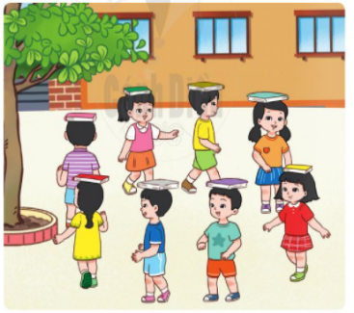  b. Cách thức tiến hành:  - GV tổ chức cho HS chơi trò chơi: “Tập làm người mẫu như hình trang 88 SGK.  - GV yêu cầu một số HS nhận xét về dáng đi của các bạn ở tư thế đặt cuốn sách trên đầu khi đi.  - GV dẫn dắt vấn đề: Chúng ta vừa chơi trò chơi Tập làm người mẫu, có những bạn đi rất đẹp, thẳng, đúng tư thế nhưng cũng có những bạn đi chưa được đẹp. Một trong những nguyên nhân đó là do cong vẹo cột sống. Bài học ngày hôm nay chúng ta sẽ cúng tìm hiểu về nguyên nhân dẫn đến cong vẹo cột sống và cách phòng tránh. Chúng ta cùng vào Bài 15: Phòng tránh cong vẹo cột sống.  II. HOẠT ĐỘNG HÌNH THÀNH KIẾN THỨC  Hoạt động 1: Phát hiện một số dấu hiệu ở người bị cong vẹo cột sống  a. Mục tiêu: Phân biệt cột sống ở người bình thường và cột sống ở người bị cong vẹo qua hình ảnh.  b. Cách tiến hành  Bước 1: Làm việc theo cặp  - GV yêu cầu HS quan sát hình 1, 2 và trả lời câu hỏi ở trang 89 SGK về:  + Tình trạng cột sống.  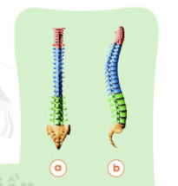  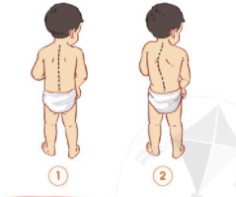  + Vị trí của hai vai.  - GV hỗ trợ các cặp (nếu cần).  Bước 2: Làm việc cả lớp  - GV mời đại diện một số cặp lên trình bày trước lớp.  - GV yêu cầu HS làm câu 1 trong Bài 15 vào Vở bài tập.  II. HOẠT ĐỘNG LUYỆN TẬP, VẬN DỤNG  a. Mục tiêu: Củng cố hiểu biết về tình trạng cột sống ở người bị cong vẹo qua hình ảnh.  b. Cách tiến hành:  Bước 1: Làm việc theo nhóm  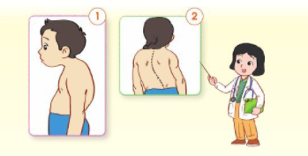  - GV hướng dẫn HS: Nhóm trưởng điều khiển các bạn thay nhau đóng vai “bác sĩ’’ để nói về tình trạng cột sống của hai bạn trong hình.  Bước 2: Làm việc cả lớp  - GV tổ chức cho đại diện các nhóm lên đóng vai bác sĩ để nói về tình trạng cột sống của các bạn trong hình trang 89 SGK.  Hoạt động 3: Tìm hiếu một số nguyên nhân dẫn đến cong vẹo cột sống  a. Mục tiêu: Nêu được một số nguyên nhân dẫn đến cong vẹo cột sổng ở lứa tuổi HS.  b. Cách tiến hành:  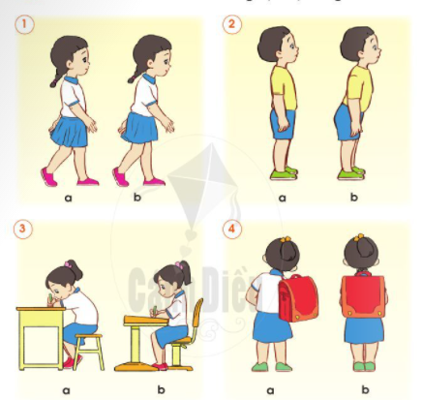  Bước 1: Làm việc cá nhân  GV yêu cầu HS làm việc cá nhân: quan sát các hình trang 90 SGK và phát hiện xem cách đi, đứng, ngồi và đeo cặp sách của bạn nào có thể dẫn đến bị cong vẹo cột sống.  Bước 2: Làm việc cả lớp  - GV mời một số HS trình bày kết quả quan sát trước lớp và yêu cầu các em giải thích tại sao cách đi, đứng, ngồi, đeo cặp sách như vậy có thể dẫn đến cong vẹo cột sống.  Lưu ý: GV có thể gợi ý cho HS giải thích vì sao nếu đi, đứng, ngồi sai tư thê láu như cúi gập, ườn, vẹo sang phải hoặc trái sẽ dẫn đến cong lưng; vẹo lưng. |  | - HS chơi trò chơi.  - HS trả lời.  - HS lắng nghe, tiếp thu.  - HS quan sát hình, trả lời câu hỏi.  - HS trả lời:  + Bạn ở hình 1: Cột sống chạy thẳng từ trên xuống dưới ở đường giữa sổng lưng; hai vai ngang nhau.  + Bạn ờ hình 2: Cột sống bị cong sang trái; hai vai lệch nhau, vai trái cao hơn vai phải.  - HS làm bài.  - HS quan sát hình, đóng vai.  - HS trình bày: Tình trạng cột sống của hai bạn ở Hình 1,2 lần lượt là gù, cong vẹo.  - HS quan sát hình, trả lời câu hỏi.  - HS trả lời:  + Phát hiện cách đi, đứng, ngồi và đeo cặp sách của bạn nào có thể dẫn đến bị cong vẹo cột sống: 1b, 2b, 3a, 4a.  + Cách đi, đứng, ngồi, đeo cặp sách như vậy có thể dẫn đến cong vẹo cột sống vì nếu đi, đứng, ngồi sai tư thế lâu như cúi gập, ườn, vẹo sang phải hoặc trái sẽ dẫn đến cong lưng; vẹo lưng.
TIẾT 2
I. HOẠT ĐỘNG KHỞI ĐỘNG  a. Mục tiêu: Tạo tâm thế hứng thú cho học sinh và từng bước làm quen bài học.  b. Cách thức tiến hành:  - GV giới trực tiếp vào bài Phòng tránh cong vẹp cột sống (tiết 2).  II. HOẠT ĐỘNG LUYỆN TẬP, VẬN DỤNG  Hoạt động 4: Thực hành luyện tập phòng tránh cong vẹo cột sống  a. Mục tiêu: Biết đi, đứng, ngồi học và mang cặp đúng cách để phòng tránh cong vẹo cột sống.  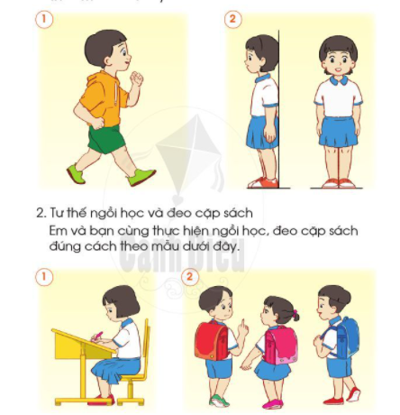  b. Cách tiến hành:  Bước 1: Làm việc cả lớp  - GV yêu cầu HS quan sát hình vẽ các tư thế đi, đứng, ngồi và đeo cặp sách đúng cách trang 91 SGK.  - GV mời một số HS xung phong lên làm thử, các bạn khác và GV nhận xét.  Bước 2: Làm việc theo nhóm  - GV hướng dẫn HS: Nhóm trưởng điều khiển các bạn lần lượt cùng thực hành cách đi, đứng, ngồi và đeo cặp đúng cách.  Bước 3: Làm việc cả lớp  - GV tổ chức cho HS các nhóm lên trình diễn cách đi, đứng, ngồi, đeo cặp trước lớp.  - HS nhận xét và đánh giá lẫn nhau. |  | - HS quan sát hình, thực hiện theo.  - HS thực hành theo nhóm.  - HS trình diễn trước lớp.

Ngày soạn:…/…/…
Ngày dạy:…/…/…

BÀI 16: CƠ QUAN HÔ HẤP
(2 tiết)
I. MỤC TIÊU
1. Mức độ, yêu cầu cần đạt
- Chỉ và nói được tên các bộ phận chính của cơ quan hô hấp trên sơ đồ.
- Nêu được chức năng từng bộ phận chính của cơ quan hô hấp.
2. Năng lực
- Năng lực chung:
- Năng lực giao tiếp, hợp tác: Trao đổi, thảo luận để thực hiện các nhiệm vụ học tập.
- Năng lực giải quyết vấn đề và sáng tạo: Sử dụng các kiến thức đã học ứng dụng vào thực tế, tìm tòi, phát hiện giải quyết các nhiệm vụ trong cuộc sống.
- Năng lực riêng:
- Nhận biết được cử động hô hấp qua hoạt động hít vào, thở ra.
- Làm mô hình phổi đơn giản.
3. Phẩm chất
- Biết cách bảo vệ cơ quan hô hấp.
II. PHƯƠNG PHÁP VÀ THIẾT BỊ DẠY HỌC
1. Phương pháp dạy học
- Vấn đáp, động não, trực quan, hoạt động nhóm, đóng vai, giải quyết vấn đề, lắng nghe tích cực.
2. Thiết bị dạy học
a. Đối với giáo viên
- Giáo án.
- Các hình trong SGK.
b. Đối với học sinh
- SGK.
- Vở bài tập Tự nhiên và xã hội 2.
III. CÁC HOẠT ĐỘNG DẬY HỌC
HOẠT ĐỘNG CỦA GIÁO VIÊN | HOẠT ĐỘNG CỦA HỌC SINH
TIẾT 1
I. HOẠT ĐỘNG KHỞI ĐỘNG  a. Mục tiêu: Tạo tâm thế hứng thú cho học sinh và từng bước làm quen bài học.  b. Cách thức tiến hành:  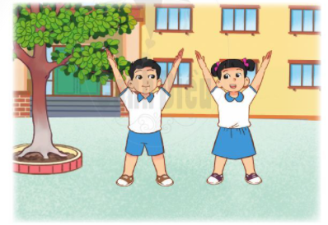  - GV tổ chức cho HS cả lớp tập động tác vươn thở trong bài thể dục.  - GV giúp HS hiểu: Thở là cần thiết cho cuộc sống. Hoạt động thở của con người được thực hiện ngay từ khi mới được sinh ra và chỉ ngừng lại khi đã chết.  - GV yêu cầu HS đọc mục Em có biết SGK trang 92.  - GV dẫn dắt vấn đề: Các em vừa tập động tác vươn thở trong bài thể dục, các em cũng đã được giới thiệu về hoạt động thở của con người. Vậy các em có biết các bộ phận chính và chức năng của cơ quan hô hấp là gì không? Điều xảy ra với cơ thể nếu cơ quan hô hấp ngừng hoạt động? Chúng ta cùng tìm hiều trong bài học ngày hôm nay - Bài 16: Cơ quan hô hấp.  II. HOẠT ĐỘNG HÌNH THÀNH KIẾN THỨC  Hoạt động 1: Xác định các bộ phận chính của cơ quan hô hấp  a. Mục tiêu: Chỉ và nói được tên các bộ phận chính của cơ quan hô hấp trên sơ đồ.  b. Cách tiến hành:  Bước 1: Làm việc theo cặp  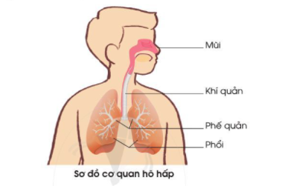  - GV yêu cầu HS chỉ và nói tên các bộ phận chính của cơ quan hô hấp trên sơ đồ trang 93 SGK.  Bước 2: Làm việc cả lớp  - GV mời một số cặp lên bảng chỉ và nói tên các bộ phận chính của cơ quan hô hấp trên sơ đồ trước lớp.  Hoạt động 2: Thực hành khám phá cử động hô hấp  a. Mục tiêu: Nhận biết được cử động hô hấp qua hoạt động hít vào, thở ra.  b. Cách tiến hành:  Bước 1: Làm việc cả lớp  - GV nói với cả lớp: “Chúng ta sẽ làm thực hành để nhận biết các cử động hô hấp”.  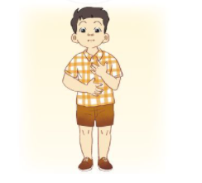  - GV tổ chức cho HS làm động tác hít vào thật sâu và thở ra thật chậm. Đồng thời GV hướng dẫn HS cách đặt một tay lên ngực và tay kia lên bụng ở vị trí như hinh vẽ trang 93 SGK để cảm nhận sự chuyển động của ngực và bụng khi em hít vào thụt sâu và thở ra thật chậm.  - GV mời một số HS xung phong lên làm thử, các bạn khác và GV nhận xét.  Bước 2: Làm việc theo nhóm  - GV hướng dẫn HS: Nhóm trưởng điều khiển các bạn cùng thực hành để nhận biết các cử động hô hấp theo hướng dẫn trong SGK và chia sẻ nhận xét về sự chuyển động của ngực bụng khi hít vào thở ra.  Bước 3: Làm việc cả lớp  - GV mời đại diện một số nhóm trình bày trước lớp về sự chuyển động của bụng và ngực khi hít vào và khi thở ra.  - GV giới thiệu kiến thức: Thở bao gồm hai giai đoạn: hít vào (lấy không khí vào phổi) và thở ra (thải khong khi ra ngoài). Khi hít vào thật sâu em thấy bụng phình ra, lồng ngực phồng len, khong khí tràn vào phổi. Khi thở ra, bụng thót lại, lồng ngực hạ xuống, đẩy không khí từ phổi ra ngoài.  Hoạt động 3: Tìm hiểu chức năng các bộ phận của cơ quan hô hấp  a. Mục tiêu: Nêu được chức năng từng bộ phận của cơ quan hô hấp.  b. Cách tiến hành:  Bước 1: Làm việc theo cặp  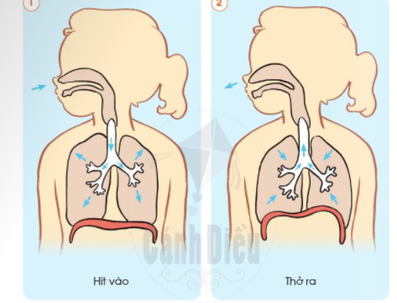  - GV yêu cầu HS quan sát hình hít vào và thở ra trang 94 SGK, lần lượt từng em chỉ vào các hình và nói về đường đi của không khí khi ta hít vào và thở ra.  Bước 2: Làm việc cả lớp  - GV mời một số cặp lên trình bày đường đi của không khí trước lớp.  - GV giúp HS nhận biết được: Mũi, khí quản, phế quản có chức năng dẫn khí và hai lá phổi có chức năng trao đổi khí giữa cơ thể và môi trường bên ngoài.  - GV yêu cầu HS cả lớp thảo luận câu hỏi ở trang 94 SGK: Điều gì sẽ xảy ra với cơ thể nếu cơ quan hô hấp ngừng hoạt động?  - GV yêu cầu HS đọc lời con ong trang 94 SGK. | - HS tập động tác vươn thở.  - HS lắng nghe, tiếp thu.  - HS đọc bài.  - HS lắng nghe, tiếp thu.  - HS quan sát hình, trả lời câu hỏi.  - HS trình bày: Các bộ phận chính của cơ quan hô hấp bao gồm mũi, khí quản, phế quản và hai lá phổi.  - HS nhìn hình, thực hành theo.  - HS thực hành trước lớp.  - HS thực hành theo nhóm.  - HS thực hành trước lớp.  - HS lắng nghe, tiếp thu.  - HS trả lời:  + Đường đi của không khí: Khi ta hít vào, không khí đi qua mũi, khí quàn, phế quản vào phổi. Khi ta thở ra không khí từ phổi đi qua phế quản, khí quản, mũi ra khỏi cơ thể.  + Nếu cơ quan hô hấp ngừng hoạt động, cơ thể sẽ chết.
TIẾT 2
I. HOẠT ĐỘNG KHỞI ĐỘNG  a. Mục tiêu: Tạo tâm thế hứng thú cho học sinh và từng bước làm quen bài học.  b. Cách thức tiến hành:  - GV giới trực tiếp vào bài Cơ quan hô hấp (tiết 2).  II. HOẠT ĐỘNG LUYỆN TẬP, VẬN DỤNG  Hoạt động 4: Thực hành làm mô hình cơ quan hô hấp  a. Mục tiêu: Củng cố các kiến thức về các bộ phận chính và chức năng của cơ quan hô hấp.  b. Cách tiến hành:  Bước 1: Làm việc cả lớp  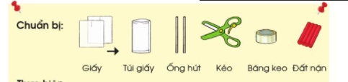  - GV yêu cầu lần lượt đại diện HS các nhóm giới thiệu những dụng cụ, đồ dùng các em đà chuẩn bị để làm mô hình cơ quan hô hấp với cả lớp.  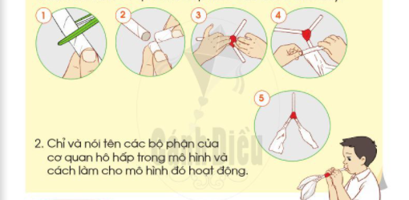  - GV làm mẫu mô hình cơ quan hô hấp cho HS cả lớp quan sát.  Bước 2: Làm việc theo nhóm  - GV yêu cầu HS thực hành làm mô hình cơ quan hô hấp theo hướng dẫn của GV và SGK.  - GV hỗ trợ các nhóm, đặc biệt ở khâu tạo thành khí quản và hai phế quản.  Bước 3: Làm việc cả lớp  - GV mời các nhóm giới thiệu mô hình cơ quan hô hấp, chỉ và nói tên các bộ phận của cơ quan hô hấp trên mô hình và cách làm cho mô hình cơ quan hô hấp hoạt động với cả lớp.  - GV tổ chức cho HS nhận xét và góp ý lẫn nhau. GV tuyên dương các nhóm thực hành tốt.  - GV cho HS đọc mục “Em có biết?” trang 95 SGK và nhắc lại phần kiến thức cốt lõi của bài. | - HS trả lời: Những dụng cụ, đồ dùng các em đà chuẩn bị để làm mô hình cơ quan hô hấp với cả lớp: giấy, túi giấy, ống hút, kéo, băng keo, đất nặn.  - HS chú ý quan sát.  - HS thực hành làm mô hình theo nhóm.  - HS trình bày, giới thiệu.

Ngày soạn:…/…/…
Ngày dạy:…/…/…

BÀI 17: BẢO VỆ CƠ QUAN HÔ HẤP
(3 tiết)
I. MỤC TIÊU
1. Mức độ, yêu cầu cần đạt
- Nêu được sự cần thiết của việc hít vào, thở ra đúng cách và tránh xa nơi có khói bụi.
- Xác định được những việc nên và không nên làm để bảo vệ cơ quan hô hấp.
2. Năng lực
- Năng lực chung:
- Năng lực giao tiếp, hợp tác: Trao đổi, thảo luận để thực hiện các nhiệm vụ học tập.
- Năng lực giải quyết vấn đề và sáng tạo: Sử dụng các kiến thức đã học ứng dụng vào thực tế, tìm tòi, phát hiện giải quyết các nhiệm vụ trong cuộc sống.
- Năng lực riêng:
- Nhận biết được thói quen thở hằng ngày của bản thân.
3. Phẩm chất
- Thực hiện được việc hít vào, thở ra đúng cách và tránh xa nơi có khói bụi để bảo vệ cơ quan hô hấp.
II. PHƯƠNG PHÁP VÀ THIẾT BỊ DẠY HỌC
1. Phương pháp dạy học
- Vấn đáp, động não, trực quan, hoạt động nhóm, đóng vai, giải quyết vấn đề, lắng nghe tích cực.
2. Thiết bị dạy học
a. Đối với giáo viên
- Giáo án.
- Các hình trong SGK.
b. Đối với học sinh
- SGK.
- Vở bài tập Tự nhiên và xã hội 2.
- Một chiếc gương soi, khăn giấy ướt.
III. CÁC HOẠT ĐỘNG DẬY HỌC
HOẠT ĐỘNG CỦA GIÁO VIÊN | HOẠT ĐỘNG CỦA HỌC SINH
TIẾT 1
I. HOẠT ĐỘNG KHỞI ĐỘNG  a. Mục tiêu: Tạo tâm thế hứng thú cho học sinh và từng bước làm quen bài học.  b. Cách thức tiến hành:  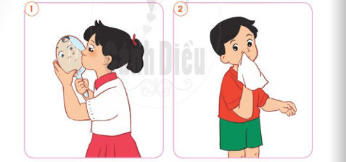  - GV hướng dẫn HS thực hành theo nhóm: Nhóm trưởng điều khiển các bạn thực hiện theo yêu cầu của con ong:  + Sử dụng gương soi để quan sát phía trong mũi của mình và trả lời câu hỏi: “Bạn nhìn thấy gì trong lông mũi?”  + Đại diện một số nhóm trình bày kết quả thu được của nhóm mình.  - GV yêu cầu HS đọc mục Em có biết SGK trang 96 để biết vai trò của mũi trong quá trình hô hấp.  - GV dẫn dắt vấn đề: Các em vừa được thực hành hoạt động nhìn xem trong mũi có những gì và biết được lông mũi giúp cản bớt bụi bẩn để không khí vào phổi sạch hơn. Vậy các em có biết sự cần thiết của việc hít vào, thở ra đúng cách là gì và sự cần thiết của việc phải tránh xa nơi khói bụi là như thế nào không? Chúng ta cùng tìm hiểu những vấn đề này trong bài học ngày hôm nay - Bài 17: Bảo vệ cơ quan hô hấp.  II. HOẠT ĐỘNG HÌNH THÀNH KIẾN THỨC  Hoạt động l: Tìm hiểu về các cách thở  a. Mục tiêu:  - Nhận biết được thói quen thở hằng ngày của bản thân.  - Xác định được cách thở đúng.  b. Cách tiến hành:  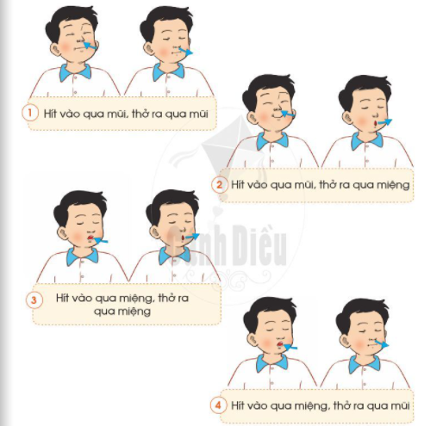  Bước 1: Làm việc theo nhóm  - GV yêu cầu HS quan sát các hình vẽ thể hiện 4 cách thở trong trang 97 SGK và nói với bạn về hằng ngày bản thân thường thở theo cách nào.  Bước 2: Làm việc cả lớp  - GV mời đại diện các nhóm báo cáo trước lớp. - GV yêu cầu cả lớp cùng thảo luận câu hỏi: Vì sao hằng ngày chúng ta nên thở bằng mũi và không nên thở bằng miệng?  - GV đặt thêm câu hỏi:  + Khi ngạt mũi em có thể thở bằng gì?  + Khi bơi người ta thở như thế nào?  - GV chốt lại: Thở bằng mũi giúp không khí vào cơ thể được loại bớt bụi bẩn, làm ấm và ẩm. Trong một số trường hợp chúng ta phải thở bằng miệng hoặc kết hợp thở cả bằng mũi và miệng. Tuy nhiên, thở bằng miệng lâu dài dễ khiến cơ thể bị nhiễm khuẩn và nhiễm lạnh. Vì vậy, các em cần tránh tạo thành thói quen thở bằng miệng.  II. HOẠT ĐỘNG LUYỆN TẬP, VẬN DỤNG  Hoạt động 2: Thực hành tập hít thở đúng cách  a. Mục tiêu: Biết cách thở đúng.  b. Cách tiến hành:  Bước 1: Làm việc cả lớp  - GV làm mẫu tư thế ngồi hoặc đứng thẳng và thực hiện ba bước của một nhịp thở (như trang 98 SGK)  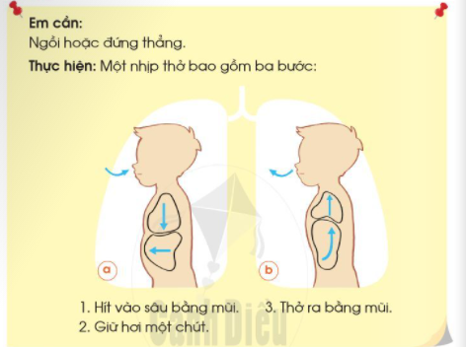  Bước 2: Làm việc theo nhóm  - GV yêu cầu HS thực hành thở đúng cách.  - GV đi đến các nhóm đểuốn nắn tư thế và động tác thở cho HS.  Bước 3: Làm việc cả lớp  - GV mời một số nhóm lên trình bày trước lớp và góp ý cho nhau.  - GV chốt lại ý chính: Hầu hết chúng ta không chú ý đến cách hít thở. Chúng ta chỉ coi nó như một hoạt động tự nhiên cuả cơ thể. Vì vậy, chúng ta thở không đủ sâu và điều đó không tốt cho sức khoẻ. Thở đúng cách được thực hiện thông qua mũi và cần hít thở sâu, chậm, nhịp nhàng. | - HS trả lời: Trong mũi có lông mũi. Lông mũi giúp cản bớt bụi bẩn để không khí vào phổi sạch hơn.  - HS đọc bài.  - HS lắng nghe, tiếp thu.  - HS quan sát hình, trả lời câu hỏi.  - HS trả lời:  + Chúng ta thở bằng cách hít vào qua mũi, thở ra qua mũi.  + Hằng ngày chúng ta nên thở bằng mũi và không nên thở bằng miệng vì lông mũi giúp cản bớt bụi bẩn để không khí vào phổi sạch hơn. Các chất nhầy sẽ cản bụi, diệt vi khuẩn và làm ẩm không khí vảo phổi; các mạch máu nhỏ li ti sẽ sưởi ấm không khí khi vào phổi.  + Khi ngạt mũi, có thể thở bằng miệng.  + Khi bơi chúng ta thở ra bằng mũi, và khi ngoi lên khỏi mặt nước thì chúng ta sẽ hít vào bằng miệng.  - HS quan sát.  - HS thực hành thở đúng cách theo nhóm.  - HS thực hành trước lớp.
TIẾT 2
I. HOẠT ĐỘNG KHỞI ĐỘNG  a. Mục tiêu: Tạo tâm thế hứng thú cho học sinh và từng bước làm quen bài học.  b. Cách thức tiến hành:  - GV giới trực tiếp vào bài Bảo vệ cơ quan hô hấp (tiết 2).  II. HOẠT ĐỘNG LUYỆN TẬP, VẬN DỤNG  Hoạt động 3: Chơi trò chơi “Nói về ích lợi của việc hít thở đúng cách  a. Mục tiêu: Liệt kê được ích lợi của việc hít thở đúng cách.  b. Cách tiến hành:  - GV chia lớp thành hai đội và chỉ định một HS làm quản trò. Mỗi đội cử ra một bạn làm trọng tài.  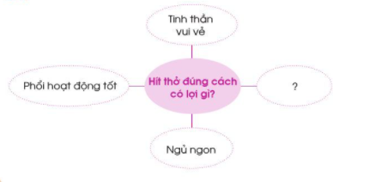  - GV giới thiệu cách chơi: Hai đội sẽ bắt thăm xem đội nào được nói trước. Khi quản trò nêu xong câu hỏi “Hít thở đúng cách có lợi gì?” và hô bắt đầu thì lần lượt mỗi nhóm đưa ra một câu trả lời, trọng tài sẽ đếm số câu trả lời của mồi nhóm. Trò chơi sẽ kết thúc khi các nhóm không còn câu trả lời. Đội nào có nhiều câu trả lời đúng hơn sẽ thắng cuộc.  - Kết thúc trò chơi, GV tuyên dương đội thắng cuộc.  III. HOẠT ĐỘNG HÌNH THÀNH KIẾN THỨC  Hoạt động 4: Tìm hiểu tác hại của khói, bụi đối với cơ quan hô hấp  a. Mục tiêu: Nêu được sự cần thiết phải tránh xa nơi có khói, bụi.  b. Cách tiến hành:  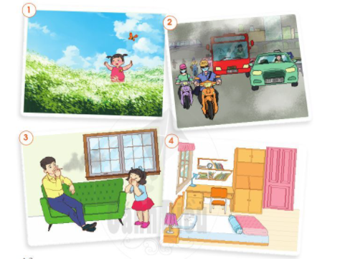  Bước 1: Làm việc theo cặp  - GV yêu cầu HS quan sát các Hình 1-4 trang 99 SGK và nêu nhận xét ở hình nào không khí chứa nhiều khói, bụi.  Bước 2: Làm việc cả lớp  - GV mời một số cặp trình bày kết quả làm việc trước lớp.  - GV yêu cầu HS lần lượt trả lời 3 câu hỏi trong SGK trang 99:  + Em cảm thấy thế nào khi phải thở không khí có nhiều khói bụi?  + Tại sao chúng ta nên tránh xa nơi có khói, bụi?  + Trong trường hợp phải tiếp xúc với không khí có nhiều khói, bụi, chúng ta cần làm gì?  - GV cho HS đọc mục “Em có biết?” SGK trang 99. | - HS phân chia làm hai đội.  - HS lắng nghe luật chơi, chơi trò chơi.  - HS quan sát hình, trả lời câu hỏi.  - HS trả lời:  + Hình 2 - không khí ở đường phố có nhiều khói, bụi do các ô tô thải ra; Hình 3 - không khí trong nhà có khói thuốc lá.  + Em cảm thấy khó chịu, cảm thấy khó thở khi phải thở không khí có nhiều khói bụi.  + Chúng ta nên tránh xa nơi có khói, bụi vì khói, bụi chứa nhiều chất độc, gây hại cho sức khoẻ.  + Trong trường hợp phải tiếp xúc với không khí có nhiều khói, bụi, chúng ta cân đeo khẩu trang.
TIẾT 3
I. HOẠT ĐỘNG KHỞI ĐỘNG  a. Mục tiêu: Tạo tâm thế hứng thú cho học sinh và từng bước làm quen bài học.  b. Cách thức tiến hành:  - GV giới trực tiếp vào bài Bảo vệ cơ quan hô hấp (tiết 3).  II. HOẠT ĐỘNG LUYỆN TẬP, VẬN DỤNG  Hoạt động 5: Xác định một số việc nên và không nên làm để bảo vệ cơ quan hấp  a. Mục tiêu: Nêu được những việc nên và không nên làm để bảo vệ cơ quan hô hấp.  b. Cách tiến hành:  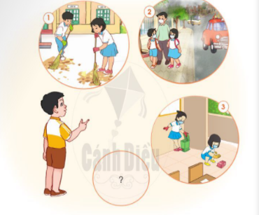  Bước 1: Làm việc theo nhóm  - GV yêu cầu HS quan sát các hình trang 100 SGK và nói về các việc nên và không nên làm để bảo vệ cơ quan hô hấp. Đồng thời kể tên các việc nên và không nên làm khác.  Bước 2: Làm việc cả lớp  - GV mời đại diện một số nhóm lên trình bày kết quả thảo luận và góp ý bổ sung cho nhau.  - GV yêu cầu cả lớp trả lời câu hỏi ở trang 100 SGK: Em cần thay đổi thói quen gì để phòng tránh các bệnh về hô hấp?  - GV nhắc nhở HS: Mũi, họng nếu được chăm sóc đúng cách không chi giúp chúng ta phòng tránh được viêm mũi, viêm họng mà còn bảo vệ được cả khí quản, phế quản và phổi.  - GV yêu cầu HS đọc mục “Em có biết?” trang 100 SGK.  III. HOẠT ĐỘNG LUYỆN TẬP, VẬN DỤNG  Hoạt động 6: Xử lí tình huống  a. Mục tiêu: Biết cách nhắc nhở các bạn cùng thực hiện việc tránh xa nơi có khói, bụi.  b. Cách tiến hành:  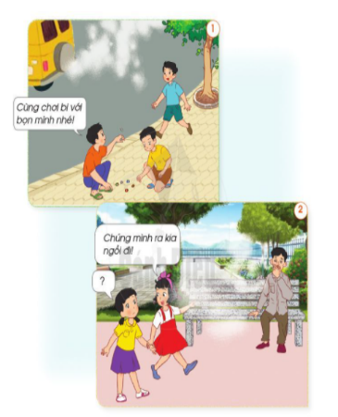  Bước 1: Làm việc theo nhóm  - GV yêu cầu mỗi nhóm chọn một trong hai tình huống ở trang 101 SGK để thảo luận về cách ứng xử trong tình huống đó và cử các bạn tham gia đóng vai.  Bước 2: Làm việc cả lớp  - GV mời các nhóm lần lượt lên đóng vai, thể hiện cách ứng xử qua lời khuyên.  - GV tổ chức cho HS góp ý lẫn nhau. GV nhận xét, khen các nhóm đã thể hiện tốt.  - GV yêu cầu HS đọc phần kiến thức cốt lõi ở cuối bài trong SGK trang 101. | - HS quan sát hình, trả lời câu hỏi.  - HS trả lời:  - Các việc nên làm và không nên làm trong hình SGK trang 100:  + Nên làm: Đeo khẩu trang khi đi đường có nhiều ô tô, xe máy đi lại; Đeo khẩu trang khi vệ sinh lớp học.  + Không nên làm: Quét sân trường không đeo khẩu trang.  - Kể tên các việc nên và không nên làm khác:  + Nên làm: Sử dụng khăn sạch, mềm để lau mũi; giữ sạch họng bằng cách súc miệng nước muối; đội mũ, quàng khăn, mặc đủ ấm khi đi trời lạnh.  + Không nên làm: Dùng tay hoặc vật nhọn ngoáy mũi; uống nước quá nóng hoặc lạnh; chơi ở nơi có nhiều khói bụi; mặc không đủ ấm khi trời lạnh.  - HS quan sát hình, trả lời câu hỏi.  - HS đóng vai, thể hiện cách ứng xử qua lời khuyên: Các bạn không chơi ở nơi có nhiều khói, bụi do xe cộ thải ra; Các bạn hãy tránh xa nơi có khói thuốc lá.

Ngày soạn:…/…/…
Ngày dạy:…/…/…

BÀI 18: CƠ QUAN BÀI TIẾT NƯỚC TIỂU,

PHÒNG TRÁNH BỆNH SỎI THẬN
(3 tiết)
I. MỤC TIÊU
1. Mức độ, yêu cầu cần đạt
- Chỉ và nói được tên các bộ phận chính của cơ quan bài tiết nước tiểu trên sơ đồ.
- Nêu được sự cần thiết của việc uống đủ nước, không nhịn tiểu để phòng tránh bệnh sỏi thận.
2. Năng lực
- Năng lực chung:
- Năng lực giao tiếp, hợp tác: Trao đổi, thảo luận để thực hiện các nhiệm vụ học tập.
- Năng lực giải quyết vấn đề và sáng tạo: Sử dụng các kiến thức đã học ứng dụng vào thực tế, tìm tòi, phát hiện giải quyết các nhiệm vụ trong cuộc sống.
- Năng lực riêng:
- Nhận biết được chức năng của cơ quan bài tiết qua việc thải ra nước tiểu.
3. Phẩm chất
- Thực hiện được việc uống nước đầy đủ, không nhịn tiểu để phòng tránh bệnh sỏi thận.
II. PHƯƠNG PHÁP VÀ THIẾT BỊ DẠY HỌC
1. Phương pháp dạy học
- Vấn đáp, động não, trực quan, hoạt động nhóm, đóng vai, giải quyết vấn đề, lắng nghe tích cực.
2. Thiết bị dạy học
a. Đối với giáo viên
- Giáo án.
- Các hình trong SGK.
- Bộ thẻ Nếu, thì; bảng nhóm; băng dính.
b. Đối với học sinh
- SGK.
- Vở bài tập Tự nhiên và xã hội 2.
III. CÁC HOẠT ĐỘNG DẬY HỌC
HOẠT ĐỘNG CỦA GIÁO VIÊN | HOẠT ĐỘNG CỦA HỌC SINH
TIẾT 1
I. HOẠT ĐỘNG KHỞI ĐỘNG  a. Mục tiêu: Tạo tâm thế hứng thú cho học sinh và từng bước làm quen bài học.  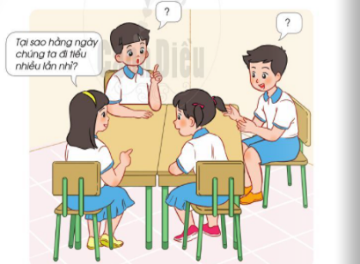  b. Cách thức tiến hành:  - GV tổ chức cho HS đặt câu hỏi để tìm hiểu về việc bài tiết nước tiểu.  - GV dẫn dắt vấn đề: Chúng ta vừa đặt ra những câu hỏi để tìm hiểu về việc bài tiết nước tiểu. Trong bài học ngày hôm nay chúng ta sẽ được tìm hiểu về các bộ phận và chức năng của cơ quan bài tiết nước tiểu và một số cách phòng tránh bệnh sỏi thận. Chúng ta cùng vào Bài 18 - Cơ quan bài tiết nước tiểu, phòng tránh bệnh sỏi thận.  II. HOẠT ĐỘNG HÌNH THÀNH KIẾN THỨC  Hoạt động 1: Xác định các bộ phận của cơ quan bài tiết nước tiểu  a. Mục tiêu: Chỉ và nói được tên các bộ phận của cơ quan bài tiết nước tiểu trên sơ đồ.  b. Cách tiến hành:  Bước 1: Làm việc theo cặp  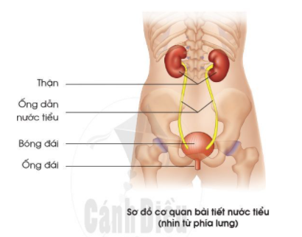  - GV yêu cầu HS quan sát “Sơ đồ cơ quan bài tiết nước tiểu” trang 103 SGK, chỉ và nói tên từng bộ phận của cơ quan bài tiết nước tiểu.  Bước 2: Làm việc cả lớp  - GV mời một số HS lên bảng chỉ và nói tên các bộ phận của cơ quan bài tiết nước tiểu trên sơ đồ. - GV yêu cầu HS trả lời câu hỏi: Em có nhận xét gì về hình dạng và vị trí của hai quả thận trên cơ thể?  - GV cho HS đọc mục “Em có biết?” trang 103 SGK.  - GV yêu cầu một số HS đọc phần kiến thức cốt lõi ở cuối trang 103.  Hoạt động 2: Chức năng các bộ phận của cơ quan bài tiết nước tiểu  a. Mục tiêu: Nêu được chức năng từng bộ phận của cơ quan bài tiết nước tiểu.  b. Cách tiến hành:  Bước 1: Làm việc theo cặp  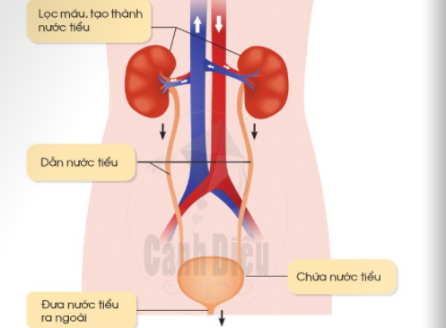  - GV yêu cầu HS quan sát “Sơ đồ cơ quan bài tiết nước tiểu” trang 104 SGK, chỉ và nói chức năng từng bộ phận của cơ quan bài tiết nước tiểu.  Bước 2: Làm việc cả lớp  - GV mời một số HS lên bảng chỉ và nói chức năng từng bộ phận cùa cơ quan bài tiết nước tiểu trên sơ đồ.  - GV yêu cầu HS trả lời câu hỏi: Điều gì sẽ xảy ra với cơ thể nếu cơ quan bài tiết ngừng hoạt động?  - GV cho HS đọc lời của con ong trang 104 SGK. |  | - HS trả lời:  + Tại sao hằng ngày chúng ta đi tiểu nhiều lần?  + Cơ quan nào trong cơ thể tạo thành nước tiểu?  + Trong nước tiểu có gì?  - HS quan sát sơ đồ, chỉ và nói tên các bộ phận của cơ quan bài tiết nước tiểu.  - HS trình bày.  - HS trả lời: Nhận xét về hình dạng và vị trí của hai quả thận trên cơ thể:  + Hình dạng: Thận có màu nâu nhạt, hình hạt đậu.  + Hai quả thận đối xứng nhau qua cột sống.  - HS quan sát hình, chỉ và nói chức năng của từng bộ phận cơ quan bài tiết nước tiểu.  - HS trình bày: Cầu thận lọc máu và tạo thành nước tiểu - qua ống dẫn nước tiểu - tới bàng quang chứa nước tiểu - sau đó đưa nước tiểu ra ngoài.  - HS trả lời: Nếu cơ quan bài tiết ngừng hoạt động, thận sẽ bị tổn thương và lâu về sau sẽ bị hư thận, con người sẽ chết.
TIẾT 2
I. HOẠT ĐỘNG KHỞI ĐỘNG  a. Mục tiêu: Tạo tâm thế hứng thú cho học sinh và từng bước làm quen bài học.  b. Cách thức tiến hành:  - GV giới trực tiếp vào bài Cơ quan bài tiết nước tiểu, phòng tránh bệnh sỏi thận (tiết 2).  II. HOẠT ĐỘNG HÌNH THÀNH KIẾN THỨC  Hoạt động 3: Nhận biết sỏi thận có trong các bộ phận của cơ quan bài tiết nước tiểu và nguyên nhân gây ra bệnh sỏi thận  a. Mục tiêu:  - Chỉ được sỏi thận có trong các bộ phận của cơ quan bài tiết trên sơ đồ.  - Nêu được một trong những nguyên nhân gây ra bệnh sỏi thận.  b. Cách tiến hành:  - GV giới thiệu với HS: sỏi thận là bệnh thường gặp ở cơ quan bài tiết nước tiểu.  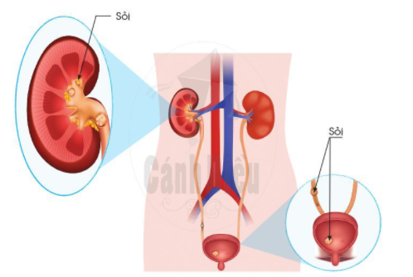  - GV yêu cầu HS quan sát các hình trang 105 SGK và trả lời câu hỏi: Sỏi có ở những bộ phận nào của cơ quan bài tiết nước tiểu?  - GV yêu cầu HS đọc mục “Em có biết?” ở trang 105 SGK và trả lời câu hỏi: Nêu nguyên nhân tạo thành sỏi trong cơ quan bài tiết. |  | - HS lắng nghe, tiếp thu.  - HS trả lời: Sỏi có ở những bộ phận: thận, bàng quan.  - HS trả lời: Nguyên nhân tạo thành sỏi do các chất thừa, chất thải độc hại không được đào thải hết lắng đọng lại tạo thành sỏi.
TIẾT 3
I. HOẠT ĐỘNG KHỞI ĐỘNG  a. Mục tiêu: Tạo tâm thế hứng thú cho học sinh và từng bước làm quen bài học.  b. Cách thức tiến hành:  - GV giới trực tiếp vào bài Cơ quan bài tiết nước tiểu, phòng tránh bệnh sỏi thận (tiết 3).  II. HOẠT ĐỘNG LUYỆN TẬP, VẬN DỤNG  Hoạt động 4: Chơi trò chơi “Nếu, thì”  a. Mục tiêu: Nêu được sự cần thiết của việc uống đủ nước, không nhịn tiểu để phòng tránh bệnh sỏi thận.  b. Cách tiến hành:  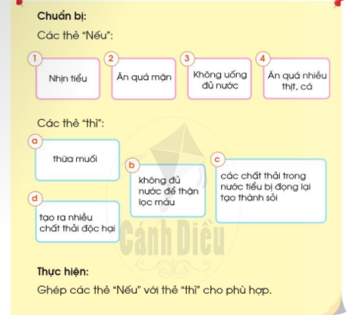  - GV chia lớp thành hai đội và chỉ định một HS làm quản trò. Mỗi đội cử ra một bạn làm ưọng tài.  - GV phổ biển cách chơi: Hai đội sẽ bắt thăm xem đội nào được phát thẻ “nếu”, đội nào được phát thẻ “thì”. Sau đó sẽ đổi ngược lại. Trọng tài sẽ xem đội nào ghép câu “thì” với /câu “Nếu” nhanh và đúng là thắng cuộc.  - GV tổ chức cho HS thảo luận câu hỏi ở SGK trang 106:  + Nêu sự cần thiết phải uống đủ nước, không nhịn tiểu?  + Em cần thay đổi thói quen nào để phòng tránh bệnh sỏi thận.  - GV cho HS đọc lời của con ong ở trang 106 SGK. |  | - HS chia thành 2 đội, nghe phổ biển luật chơi và chơi trò chơi: 1-c, 2-a, 3-b, 4-d.  - HS trả lời:  + Sự cần thiết phải uống nước, không nhịn tiểu: để lọc được chất độc trong cơ thể và thải ra ngoài, đồng thời tránh được nguy cơ cơ mắc sỏi thận.  + Em cần thay đổi thói quen như uống nước và không được nhịn tiểu để phòng tránh bệnh sỏi thận.

Ngày soạn:…/…/…
Ngày dạy:…/…/…

ÔN TẬP VÀ ĐÁNH GIÁ CHỦ ĐỀ CON NGƯỜI VÀ SỨC KHỎE
(2 tiết)
I. MỤC TIÊU
1. Mức độ, yêu cầu cần đạt
- Hệ thống lại những kiến thức đã học về các cơ quan vận động, hô hấp và bài tiết nước tiểu.
2. Năng lực
- Năng lực chung:
- Năng lực giao tiếp, hợp tác: Trao đổi, thảo luận để thực hiện các nhiệm vụ học tập.
- Năng lực giải quyết vấn đề và sáng tạo: Sử dụng các kiến thức đã học ứng dụng vào thực tế, tìm tòi, phát hiện giải quyết các nhiệm vụ trong cuộc sống.
- Năng lực riêng:
- Củng cố kĩ năng trình bày, chia sẻ thông tin, phân tích vấn đề và xử lí tình huống.
3. Phẩm chất
- Tự đánh giá được việc làm của bản thân trong việc thực hiện: phòng tránh cong vẹo cột sống; bảo vệ cơ quan hô hấp; phòng tránh bệnh sỏi thận.
- Biết nhắc nhở các bạn đep cặp đúng cách và không nhịn tiểu.
II. PHƯƠNG PHÁP VÀ THIẾT BỊ DẠY HỌC
1. Phương pháp dạy học
- Vấn đáp, động não, trực quan, hoạt động nhóm, đóng vai, giải quyết vấn đề, lắng nghe tích cực.
2. Thiết bị dạy học
a. Đối với giáo viên
- Giáo án.
- Các hình trong SGK.
b. Đối với học sinh
- SGK.
- Vở bài tập Tự nhiên và xã hội 2.
III. CÁC HOẠT ĐỘNG DẬY HỌC
HOẠT ĐỘNG CỦA GIÁO VIÊN | HOẠT ĐỘNG CỦA HỌC SINH
TIẾT 1
I. HOẠT ĐỘNG KHỞI ĐỘNG  a. Mục tiêu: Tạo tâm thế hứng thú cho học sinh và từng bước làm quen bài học.  b. Cách thức tiến hành:  - GV giới trực tiếp vào bài Ôn tập và đánh giá Chủ đề Con người và sức khỏe (Tiết 1).  II. HOẠT ĐỘNG HÌNH THÀNH KIẾN THỨC  Hoạt động 1: Hỏi - đáp vê các cơ quan vận động, hô hấp và bài tiết nước tiểu  a. Mục tiêu:  - Hệ thống lại những kiến thức đã học về các cơ quan vận động, hô hấp và bài tiết nước tiểu.  - Củng cố kĩ năng trình bày, chia sẻ thông tin.  b. Cách tiến hành:  Bước 1: Làm việc theo nhóm  - GV yêu cầu HS dựa vào sơ đồ ở trang 107 SGK để cùng các bạn trong nhóm đặt câu hỏi và trả lời về các bộ phận chính, chức năng của các cơ quan: vận động, hô hấp, bài tiết nước tiểu.  Bước 2: Làm việc cả lớp  - GV yêu cầu lần lượt đại diện mỗi nhóm lên bảng nêu một trong số những câu hỏi đã được chuẩn bị ở bước 1 và chỉ định nhóm bạn trả lời; có thể mời các HS khác nhận xét câu trả lời. Nhóm nào trả lời đúng sẽ được đặt câu hỏi cho nhóm khác. Cứ tiếp tục như vậy cho đến khi đa số các nội dung cần ôn tập được nhắc lại.  - GV quan sát, điều khiển nhịp độ “Hỏi - đáp” giữa các nhóm (nếu cần).  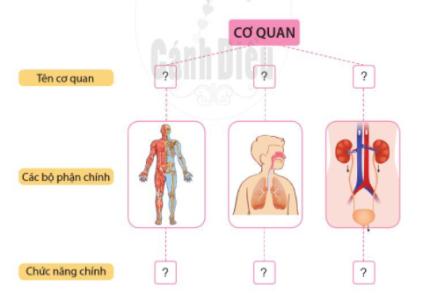  - GV nhận xét, đánh giá về mức độ nắm vừng kiến thức và kĩ năng hỏi - đáp của HS về chủ đề này. | - HS quan sát sơ đồ, thảo luận, trả lời câu hỏi.  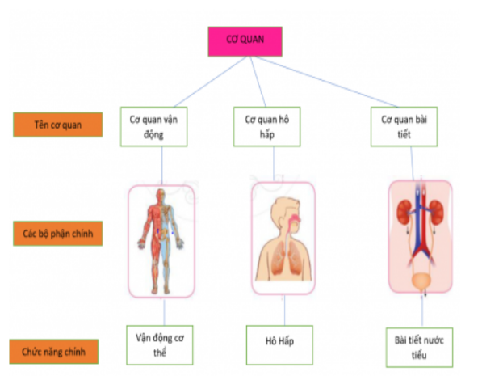  - HS trình bày:
TIẾT 2
I. HOẠT ĐỘNG KHỞI ĐỘNG  a. Mục tiêu: Tạo tâm thế hứng thú cho học sinh và từng bước làm quen bài học.  b. Cách thức tiến hành:  - GV giới trực tiếp vào bài Ôn tập và đánh giá Chủ đề Con người và sức khỏe (Tiết 2).  II. HOẠT ĐỘNG HÌNH THÀNH KIẾN THỨC  Hoạt động 2: Tự đánh giá  a. Mục tiêu: HS tự đánh giá việc làm của bản thân trong việc thực hiện: phòng tránh cong vẹo cột sống, bảo vệ cơ quan hô hấp, phòng tránh bệnh sỏi thận.  b. Cách tiến hành:  Bước 1: Làm việc theo nhóm  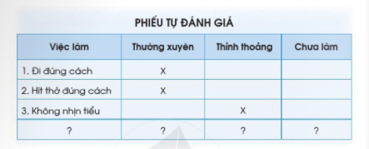  - GV yêu cầu HS dựa vào mẫu phiếu tự đánh giá ở trang 108 SGK để chia sẻ với các bạn những việc nào em đa làm thường xuyên, thỉnh thoảng (chưa làm thường xuyên) hoặc chưa thực hiện và những thói quen bản thân các em cần thay đổi để thực hiện được việc phòng tránh cong vẹo cột sống, bảo vệ cơ quan hô hấp, phòng tránh bệnh sỏi thận.  Bước 2: Làm việc cả lớp  - GV mời một số HS xung phong chia sẻ với cả lớp về việc làm của bản thân em trong việc thực hiện: phòng tránh cong vẹo cột sống, bảo vệ cơ quan hô hấp, phòng tránh bệnh sỏi thận. | - HS làm việc theo nhóm.  - HS trình bày.
TIẾT 3
I. HOẠT ĐỘNG KHỞI ĐỘNG  a. Mục tiêu: Tạo tâm thế hứng thú cho học sinh và từng bước làm quen bài học.  b. Cách thức tiến hành:  - GV giới trực tiếp vào bài Ôn tập và đánh giá Chủ đề Con người và sức khỏe (Tiết 3).  II. HOẠT ĐỘNG HÌNH THÀNH KIẾN THỨC  Hoạt động 3: Đóng vai  a. Mục tiêu: Biết khuyên các bạn đeo cặp đúng cách và không nhịn tiểu.  b. Cách tiến hành:  Bước 1: Làm việc cá nhân  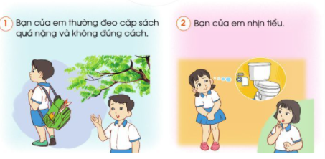  - GV yêu cầu từng cá nhân nghiên cứu hai tình huống trang 108 SGK.  Bước 2: Làm việc theo nhóm  - GV hướng dẫn HS: Nhóm trưởng điều khiển các bạn thảo luận về cách đưa ra lời nhắc nhở với bạn trong mỗi tình huống. Sau đó, yêu cầu một số bạn tập đóng vai xử lí tình huống 1; các bạn khác tập đóng vai xử lí tình huống 2.  Bước 3: Làm việc cả lớp  Các nhóm lên bảng đóng vai. HS nhóm khác, GV nhận xét, góp ý cho lời nhắc nhở của từng nhóm. | - HS quan sát tranh, đọc hai tình huống.  - HS lắng nghe, thực hiện thảo luận theo nhóm.  - HS đóng vai.

